**Игрушки и пособия для игр с песком и водой.**

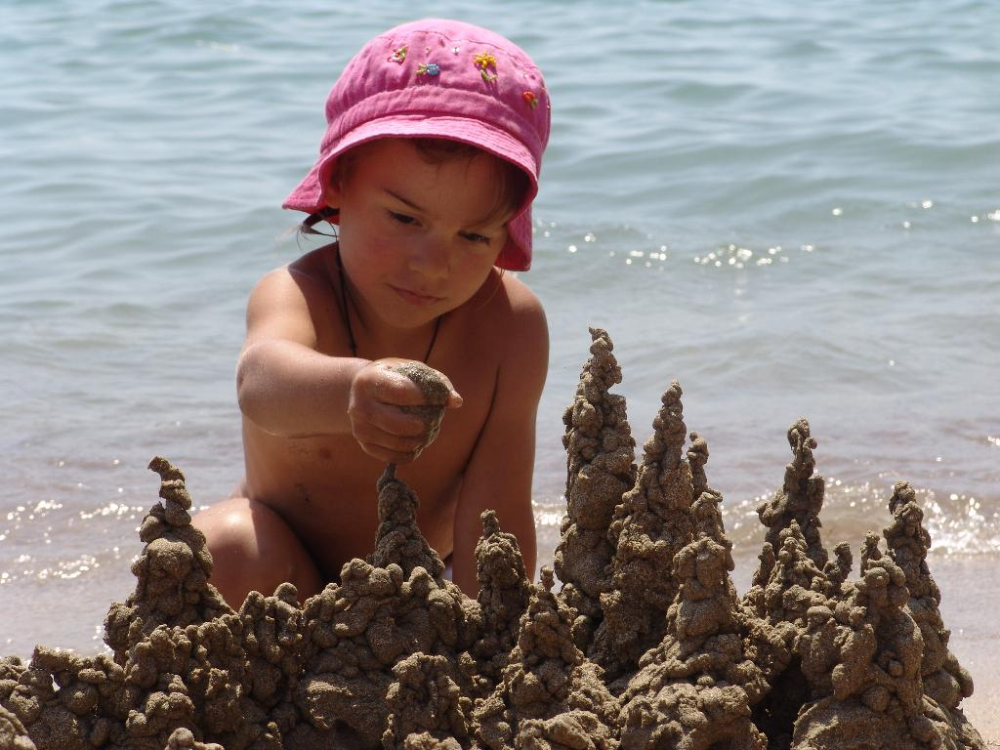

Игра для детей – это вид активности и возможность узнать окружающий мир. Современных родителей обычно интересуют два вопроса: как играть и во что? Начнём с естественных материалов.

Песок – это любимый материал детворы. Собственно, все мы вышли из песочницы. Вспомните, как приятно, пропускать его шероховатые струи между пальчиками, разбрасывать, рыть ямки или насыпать холмики. Психологи утверждают, что такие игры с песком для любого ребёнка очень полезны. Они улучшают настроение, регулируют мышечный тонус, развивают крупную и мелкую моторику, речь, координацию движений, фантазию, воображение. Игры с песком в песочнице позволяют детям устанавливать первые контакты друг с другом, являются прекрасным средством для развития и самореализации ребёнка.

Прежде чем начат игры с песком, надо изучить свойства песка, спросить у ребёнка, какой песок на ощупь: сухой или влажный (влажный песок не сыпется, он тяжелее и темнее, ему можно придать форму). Познакомьте детей **с правилами игры с песком:**

1. нельзя брать песок в рот – можешь подавиться и он грязный;
2. нельзя бросать песок в лицо – можешь повредить глаза;
3. нельзя вдыхать песок – будет трудно дышать;
4. песок не любит, когда разрушают его города, замки, гаражи;
5. после игры надо помочь Песочной фее убрать все игрушки на свои места;
6. после игры с песком – помой руки с мылом.

**Оборудование для игр с песком.**

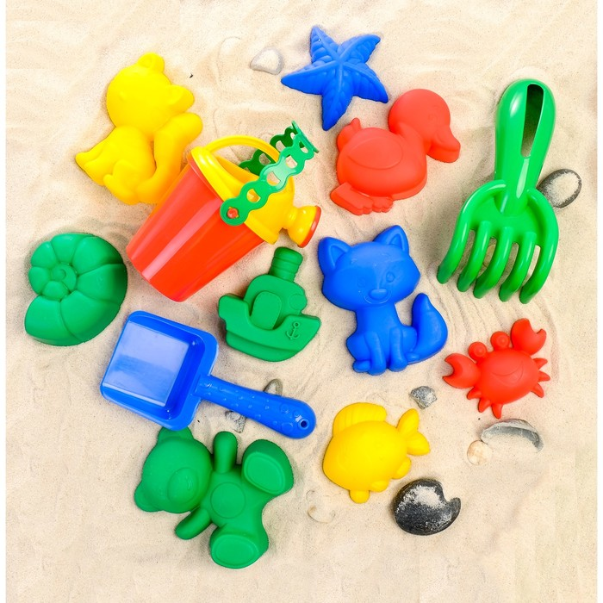

1. Пластмассовые принадлежности (ведёрки разного размера, совки, лопатки, грабельки, формочки, ситечки и т.д.);
2. легко моющиеся игрушки (машины, куклы и кукольная посуда и т.д.);
3. дополнительные материалы (дощечки, пенопласт, различный природный материал).

**Песочные игры:**

**«Забавные ладошки»**

Сделать отпечатки ладошек, палочкой дорисовать изображение.

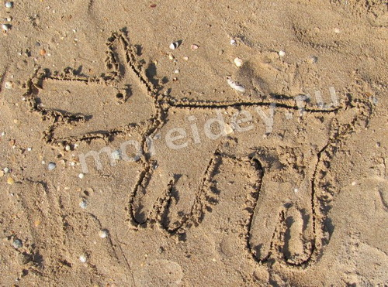

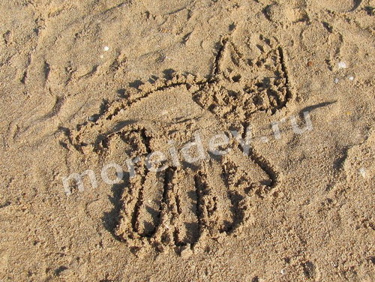

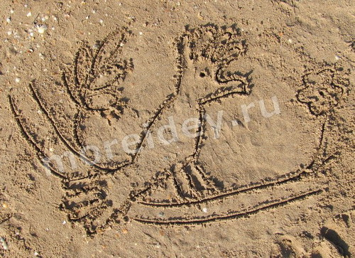

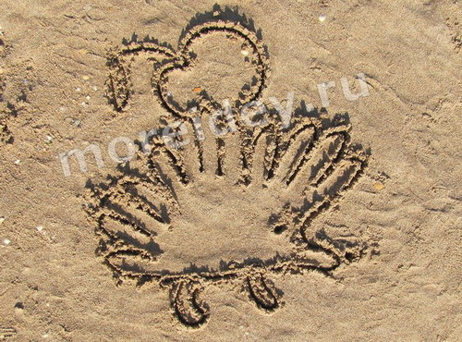

**«Следы»**

Оставить следы босых ног на песчаной влажной площадке, либо в обуви разного размера.

**«Картины на песке»**

На ровной влажной поверхности палочкой рисуются различные изображения животных, людей и т.д.

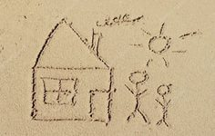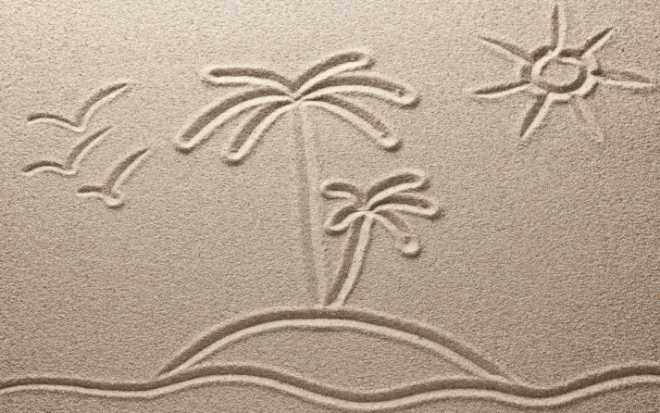

**«Строительство» (по собственному замыслу)**

Сочетание разных видов построек – дороги, туннели, мосты, горки, домики, забор и т.д. Используется дополнительный природный материал, игрушки.

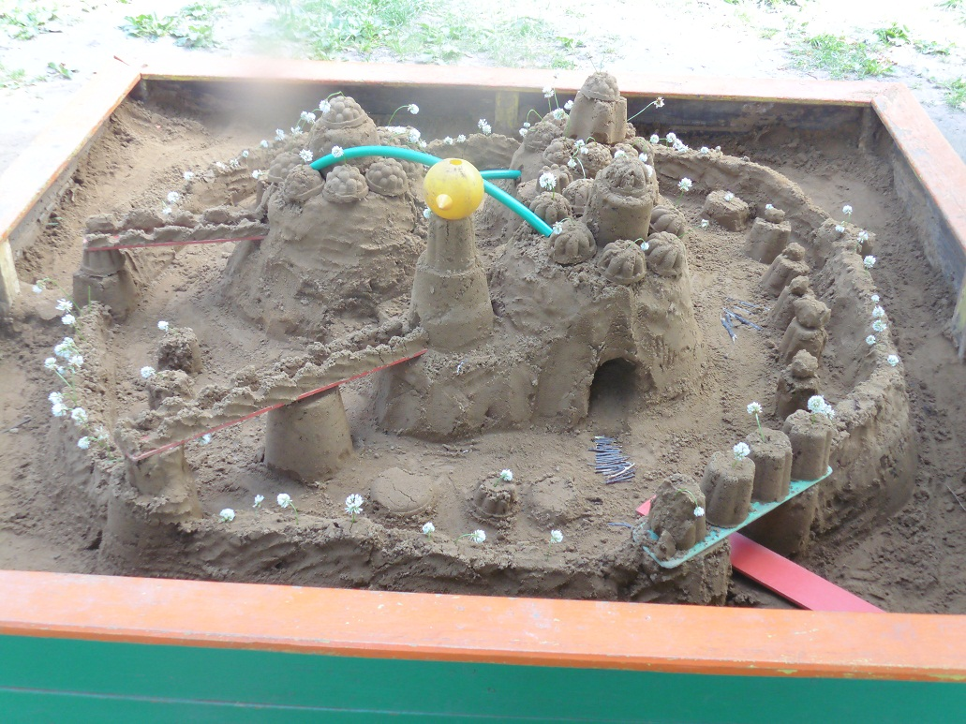

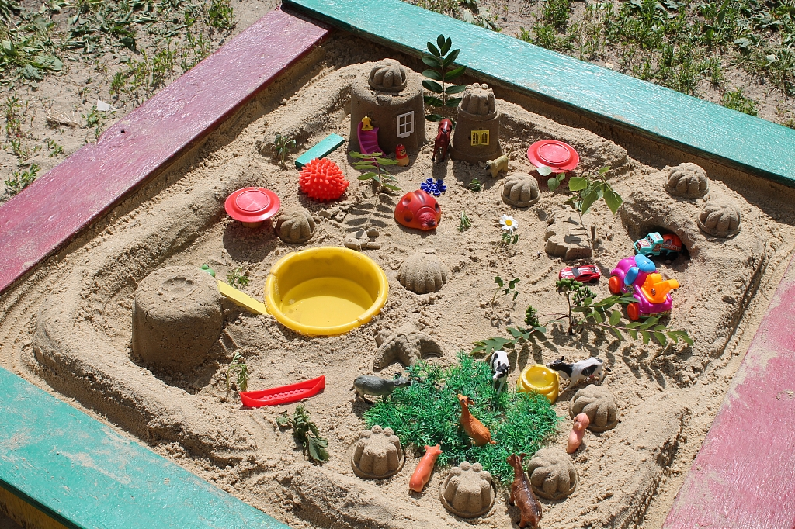

**«Узоры из песка»**

Дети тонкой струйкой высыпают песок на асфальт, землю, цветную бумагу, делая разные узоры.

**«Золотоискатели»**

Разбросать камешки по песчаной поверхности, спрятать, искать «золото», складывать в сито.

**«Взрыв»**

Дети закапывают в сухой песок руку одного из игроков. Задача заключается в том, чтобы раскопать руку не дотрагиваясь до неё, иначе будет «взрыв» (свойство сухого песка - сыпучесть).

**«Брось** **камешек»**

В песке сделаны ямки, начерчена линия, у которой стоят игроки. У каждого ведерко с камешками. Бросают по три камешка. Победителей угощают песчаными тортами.

Вода – ещё один любимый материал детворы. Вода буквально притягивает к себе даже самых маленьких ребятишек. Стоит наполнить мисочку или ведёрко водой, как детские ручки, словно сами собой, погружаются в неё, а вскоре уже во все стороны летят брызги…

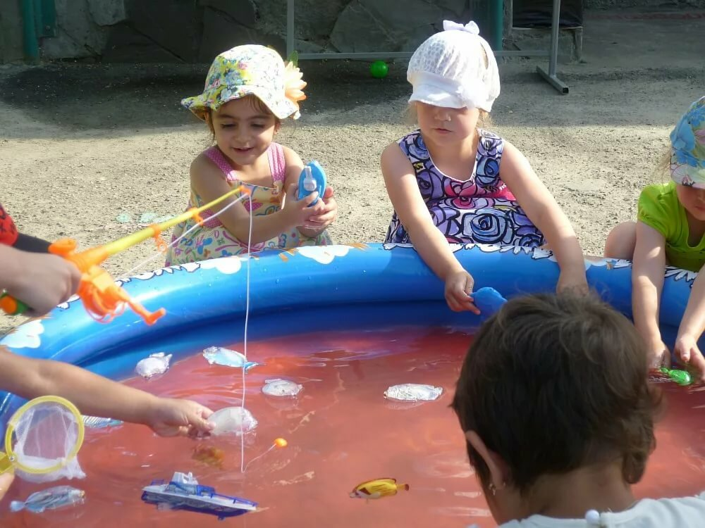

Игры с водой вызывают положительные эмоции, способствуют внутренней раскованности.

**Оборудование для игр с водой.**

1. Небольшие надувные бассейны, ванночки, тазики;
2. лейки, баночки, ведёрки разных размеров, стаканчики из–под йогуртов, контейнеры из-под киндер-сюрпризов,  бутылочки  с  крышками,  дырочками  на  дне, мерные стаканчики, формочки разных размеров, и другие пластиковые ёмкости;
3. плавающие и легко моющиеся игрушки (кораблики, лодки, уточки, рыбки и др.);
4. водяные мельницы, сита, сочки, дуршлаги, лейки, воронки (воронки можно легко изготовить из пластиковых бутылок, срезав верх, отвинтив крышку; можно сделать дырочки на стенках воронки, и тогда вода будет выливаться не только из основного отверстия);
5. водные пистолеты, брызгалки;
6. совки, черпачки и другие предметы, которыми можно зачерпывать воду;
7. предметы из различных материалов (дерева, пластмассы), разного веса, формы, размера, фактуры; природные материалы;
8. резиновые и поролоновые губки, полые трубочки, пробки, венчики и многое другое.

**Безопасность и комфортные условия.**

1. Вода должна быть тёплой, чтобы не вызвать у детей нарушений в состоянии здоровья и тактильный дискомфорт;
2. ёмкость целесообразно заполнять водой до уровня не ниже 7-10 см., чтобы малышам было удобно наполнять водой бутылочки, опуская их на дно, зачерпывать воду, и чтобы была возможность разнообразить игровые действия детей;
3. рядом должны находиться сухие тряпочки, салфетки, которыми можно воспользоваться в разных ситуациях;
4. материалы должны быть размещены так, чтобы ими было легко воспользоваться и взрослому, и детям. Их можно хранить в пластиковых контейнерах с отверстиями, тазиках, на подносах. А после окончания игр с водой следует раскладывать все мокрые предметы на полотенце для просушки.

**Игры с водой:**

**«Переливаем – измеряем»**

Для этой игры понадобятся ёмкости различные по величине и из разных материалов

(надувной шарик, пластиковая бутылка, прозрачный целлофановый пакетик, резиновая перчатка и др.). Задача: переливать из одной ёмкости в другую. В процессе этой игры ребёнок получает представления о свойствах воды: принимать форму сосуда, прозрачности, а так же о понятии объём.

**«Тонет – не тонет»**

Очень хорошая игра – эксперимент для изучения свойства воды и различных предметов. Необходимо просто брать предметы из разных материалов (бумага, перо, палочка, ткань, камень, металлический ключ и т.д.) и бросать их в воду. Наблюдаем, как ведут себя предметы и делаем выводы.

**«Кто скорее наполнит стакан»**

Попросить наполнить два одинаковых сосуда разными мерками (большой и маленькой) или с помощью губок.

**«Весёлые фонтанчики»**

Предлагают соединить трубочки с воронками. Наливая воду в воронку, наблюдаем, как бьют весёлые фонтанчики.

**«Дальнее плавание»**

Для этой игры понадобится бумажный кораблик.

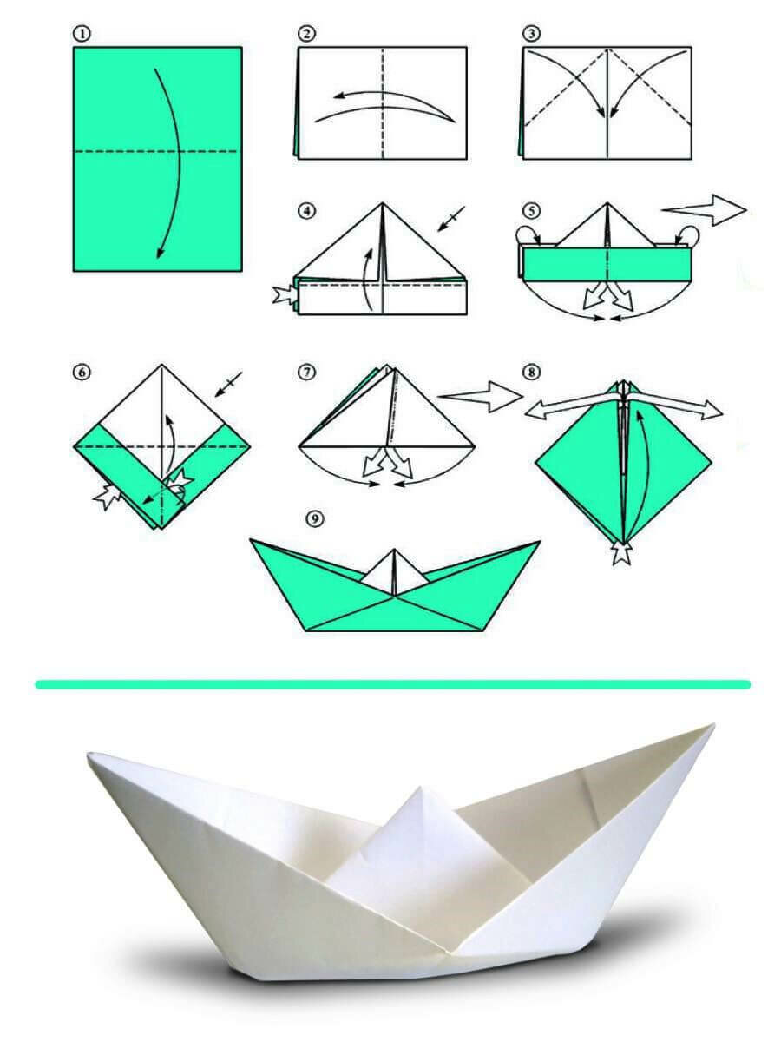

Спустить его на воду в таз. Показать, как надо на него подуть, чтобы кораблик начал двигаться, удаляясь от вас. Чем сильнее и дольше будет воздушная струя, которую вы выдуваете, тем дольше будет плыть кораблик. Устройте соревнования, чей кораблик уплывет дальше. Можно посадить на корабль "пассажиров", устроить кораблекрушение и всех спасти.

**«У кого вода перельётся быстрее»**

Надо перелить одинаковое количество воды в бутылочки с помощью воронок разного размера.

**«Попади в цель»**

1 вариант игры.

Налить в тазик воды и кидать в него мяч с заданного расстояния.

2 вариант игры.

В воду кинуть небольшой спасательный круг. Задача: попасть мячом в середину круга.

**«Тучки»**

К детям приплывают разноцветные тучки (поролоновые губки округлой формы), которые они погружают в воду, надавливают на них, напитывая водой, потом вынимают и отжимают, изображая дождь.

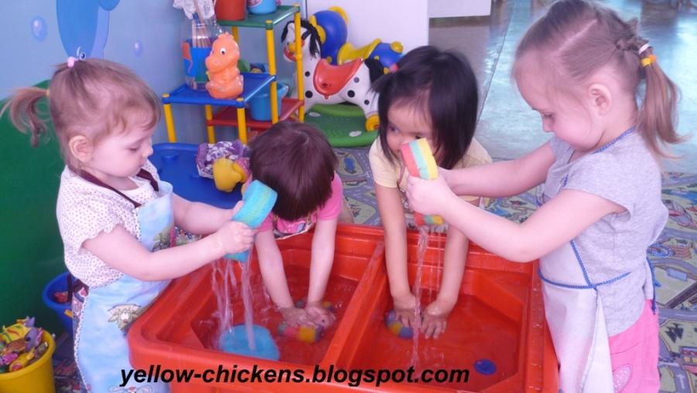

**«Рыбалка»**

Пластмассовые рыбки с металлической серединкой бросить в таз с водой. И предложить поиграть в рыбалку. Например: кто быстрее, или кто больше наловит рыбы магнитной удочкой (можно сачком).

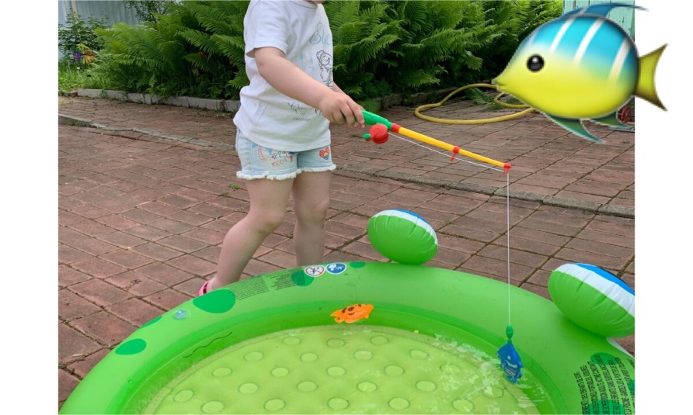

**«Сокровища пиратов»**

1 вариант игры.

На дно тазика, ванны или бассейна положите различные предметы (камешки, бусинки, ракушки, пуговицы). Задание: достать со дна "сокровища пиратов" разными способами (руками, ногами, совочком, ситечком и др.).

2 вариант игры.

Взять несколько игрушек, которые тонут. Пусть ребенок рассмотрит их и бросит в воду. Дальше с завязанными глазами малыш ищет игрушку и отгадывает что это.

**«Пенное облако»**

В тарелочку или небольшой тазик налить воды и добавить шампунь или жидкое мыло, размешать. Взять трубочку от сока, опустить один конец в полученную смесь, а в другой дуть. Появляется очень красивое пенное облако.

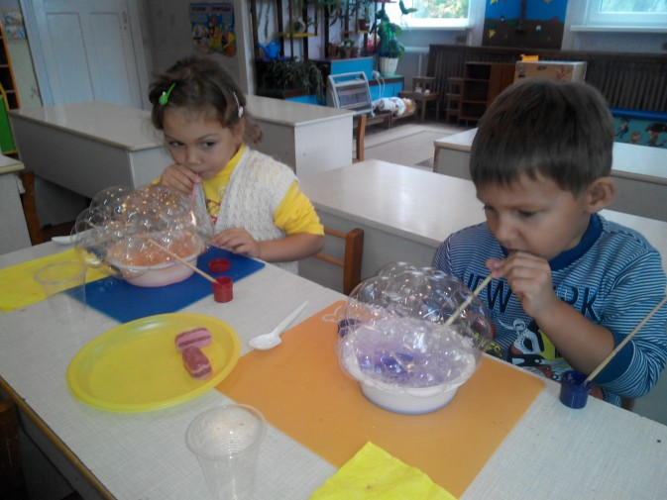

**«Брызгалка»**

Можно использовать современные водные пистолеты. А можно взять пластиковую бутылку, проделать несколько дырочек в пробке. Наполнить бутылку водой и устроить водное сражение.

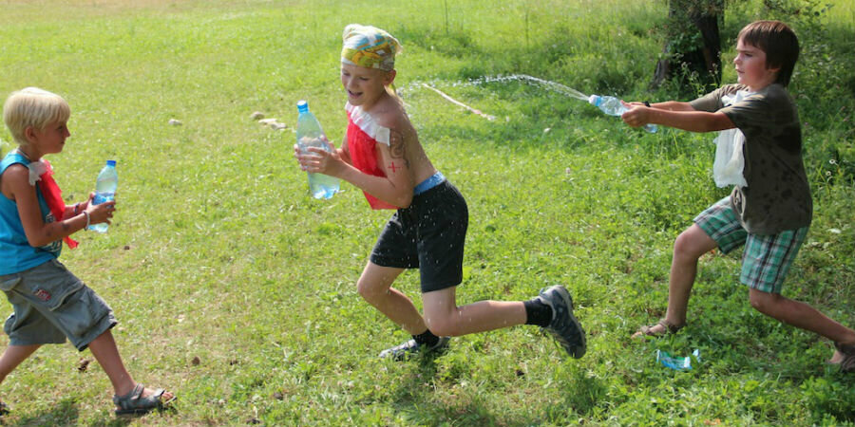

**И в заключении…**

Чтобы расширить содержание игры с песком и водой, необходимо заботиться об обогащении детских впечатлений – экскурсии, целевые прогулки, беседы об увиденном, рассматривание иллюстраций, чтение художественных произведений и т.д. Дети получают представление о различной архитектуре зданий, особенностях сооружений, о видах транспорта, о людях разных профессий.

*Подготовила воспитатель С. Г. Богданова*